附件 X：TrialCompiler 总体架构与受控数据流

一、架构设计目标
1.1 从文档编制走向受控事实驱动
临床试验方案是研究设计、执行安排和质量管理的核心载体，并持续影响方案摘要、访视流程表、知情同意书、统计分析计划、病例报告表及多类执行手册。主要终点、评估时间、样本量、入排标准、给药方案、访视安排和统计分析原则等关键设计事实，会以不同形式进入多个章节、表格和关联文件。任何一项事实发生变化，均可能触发跨角色、跨文件和跨版本的连续更新。
现有协作模式通常依赖专业人员在 Word、Excel、邮件、会议纪要和历史文件之间定位信息、判断适用范围并逐项修改。其风险集中表现为旧值残留、正文与表格冲突、关联文件未同步、审核意见重复出现以及历史经验难以复用。TrialCompiler 据此将架构重点放在“受控事实驱动”上：系统先从授权资料中提取候选事实，由相应专业人员确认后形成 Trial Fact Sheet，再以经确认事实驱动文档编制、一致性检查和变更影响分析。
1.2 明确产品边界与专业责任
本方案聚焦临床试验方案设计阶段及其直接关联文件，覆盖资料导入、事实确认、辅助编制、质量检查、修订传播和审批留痕，不延伸至患者病历筛查、临床数据清洗或医学诊断等后续业务。项目事实用于回答“本项研究采用什么设计”；法规指南、企业模板和标准操作程序构成规则约束；专家经验按照企业通用、治疗领域、试验阶段、文档类型和项目专属等范围分类治理。三类对象相互关联，但保持来源、版本和责任边界。
AI 在系统中承担候选提取、知识检索、依赖分析、文本辅助生成和风险识别。医学合理性、统计科学性、注册策略、伦理判断及正式批准仍由具有相应资质和权限的人员完成。系统价值重点落在降低信息搬运和重复核对负担，使专业人员能够将更多时间投入研究设计和风险处置。
1.3 四项架构原则
（1）来源优先：所有关键事实、规则提示和修订建议均可回到原始文件、章节、段落或表格位置。
（2）确认优先：未经授权人员确认的候选事实不能驱动正式文档编制，也不能改变现行版本。
（3）增量优先：围绕单项事实变更计算受影响范围，以局部、可解释的更新替代无差别全文重写。
（4）可撤销优先：事实、规则和专家经验均保留历史版本、适用范围及替代关系，支持回退与审计。
二、总体技术架构
TrialCompiler 的总体架构可概括为“一条受控数据主线、一个飞书协同入口、三条横向控制线”。飞书 Aily 负责资料接入、需求补问、事实确认卡展示、任务分派、状态跟踪和审批留痕；临床文档编译核心负责事实治理、依赖计算、分章节辅助编制、文档单元测试和变更影响分析；企业 DMS 或正式质量体系继续承担最终签核、发布、归档和版本治理。
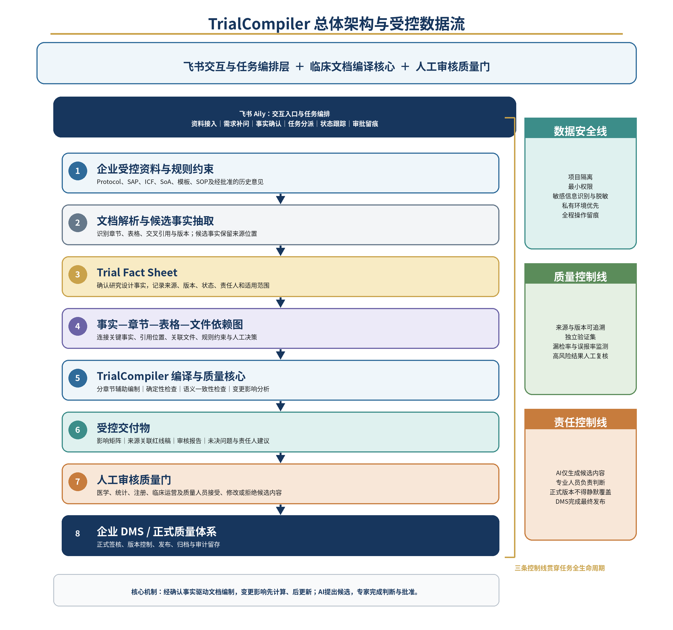
图 1 TrialCompiler 总体架构与受控数据流
彩色架构图以纵向方式呈现从企业受控资料到正式质量体系的完整链路，并将 Trial Fact Sheet、依赖图、文档编译和人工质量门设置为关键节点。右侧三条控制线贯穿任务全生命周期，说明数据安全、质量验证和责任审批并非交付阶段追加的要求，而是从任务发起即嵌入系统。
三、受控数据流与核心模块
3.1 飞书 Aily：连接用户、资料与审核流程
用户在授权范围内通过飞书发起编制、审核或修订任务，并上传项目资料。Aily 首先识别项目、文档类型和任务目标，对缺失信息进行补问，再将结构化任务交由 TrialCompiler 后端处理。系统返回的待确认事实、风险提示、影响矩阵、红线稿和审核报告继续在飞书中呈现，并按照项目、组织和角色分派给相应专业人员。
飞书层承担交互体验、任务编排、协作讨论和审批留痕，有利于降低独立系统的使用门槛，并将候选结果直接嵌入团队既有协作流程。飞书 Aily 不承担医学、统计或注册策略的最终判断，其作用是让信息、责任和状态在同一入口中可见。
3.2 企业受控资料与规则约束：限定可信输入边界
系统仅接收企业明确授权的 Protocol、SAP、ICF、SoA、模板、SOP、历史审核意见和监管反馈等资料，并为每份输入绑定项目、文档类型、版本、权限和适用范围。监管知识、企业规范、项目事实和已批准经验采取分层管理，以降低过期模板、跨项目内容或特定场景意见被错误迁移至当前项目的风险。
输入治理决定了后续生成和检查的可信边界。系统不会因为资料缺失而自动补齐未知信息，也不会将历史项目中的数值和结论默认视为当前项目事实。来源冲突、版本不明或适用范围不清的内容均进入人工核验。
3.3 文档解析与候选事实抽取：保留来源，不确定项转人工
解析层识别文档标题层级、段落、表格、访视安排、交叉引用和版本信息，并从中提取研究目标、主要与次要终点、样本量、评估时间、研究人群、给药方案、访视窗口和统计原则等候选事实。每个候选值均记录原始文件、页码、章节、段落或表格单元格位置，使审核人员能够直接回查。
当同一事实在不同文件中存在冲突、模型置信度不足或上下文无法支撑确定判断时，系统生成待办事项并分派给对应专业人员。此类内容保持“候选”或“存在冲突”状态，不进入后续正式文档生成。
3.4 Trial Fact Sheet：建立经确认的项目事实基线
Trial Fact Sheet 是架构中的核心事实层，用于将“模型从资料中识别出的候选内容”与“企业已经确认的研究设计事实”明确区分。只有处于有效状态、具有来源证据并完成责任确认的事实，才可驱动方案及关联文件编制。
表 1 Trial Fact Sheet 的核心受控字段
受控字段 | 管理含义
当前值与历史版本 | 保存现行值、候选新值、被替代值及其生效关系，支持回退和旧值残留检查。
来源证据 | 记录原始文件、章节、段落或表格位置，使事实能够直接回查。
状态与责任人 | 标注候选、待确认、已确认、已替代、存在冲突等状态，并记录提出人、审核人和批准角色。
适用范围 | 限定项目、地区、治疗领域、试验阶段、文档类型及有效期。
受影响对象 | 关联使用该事实的章节、表格、关联文件、审核规则和人工决策。
3.5 事实—章节—表格—文件依赖图：使变更影响可计算
依赖图将经确认事实与其在方案章节、表格、关联文件、规则约束和人工决策中的使用位置连接起来。以主要终点评估时间由 Week 12 调整为 Week 16 为例，系统先建立候选事实新版本，再定位方案摘要、疗效评估章节、SoA、SAP、CRF 及患者材料中的直接引用与语义关联位置。
系统依据依赖强度和专业判断需求，将影响结果划分为“必须更新”“很可能更新”“需要专家判断”和“仅作历史保留”等类别，并展示传播路径、来源证据和建议责任人。由此，变更处理由人工全文搜索转向可解释的影响清单。
3.6 编译与文档单元测试：主动编制与独立审核协同
生成引擎在经确认事实、适用规则和授权模板范围内形成候选章节文本，减少重复撰写和跨文件搬运。确定性检查用于识别数字、时间点、样本量、编号、必填项、正文与表格一致性以及旧版本残留等可明确判断的问题；语义检查用于识别终点定义冲突、逻辑缺口、表述歧义和需要专业判断的风险。
主动编制与独立审核分开执行，避免同一生成过程对自身结果进行形式化自证。所有检查结果均保留规则来源、适用版本和问题定位，便于专业人员判断是否接受、修改或豁免。
3.7 受控交付物与人工审核质量门：AI 提出，专家决定
系统输出的是供专业人员审查的候选交付物，包括影响矩阵、来源关联红线稿、证据表、缺陷与解决状态报告、未决问题清单及责任人建议。候选结果不会直接覆盖正式文件，也不会绕过企业现有审批流程。
医学、统计、注册、临床运营和质量人员可在飞书中接受、修改或拒绝候选内容，并记录处理理由。只有经过企业规定流程批准的结果，才进入 DMS 或正式质量体系形成新版本。质量门通过仅表示系统检查达到预设条件，不等同于医学、统计、法规、伦理或企业质量批准。
3.8 专家经验治理与复用：把散落经验转化为组织资产
历史项目中的审核意见、监管反馈、例外处理和质量问题往往散落在批注、邮件、会议纪要及个人工作表中。TrialCompiler 将经授权专家确认的经验按照企业通用规则、治疗领域规则、试验阶段规则、文档类型规则、项目专属意见和参考案例分类沉淀，并记录来源、批准状态、版本和适用范围。
系统在新项目中提供匹配提示和相关案例，不将特定项目意见自动扩展为普遍规则。通过可检索、可解释、可撤销的经验治理机制，企业能够减少相同问题的重复讨论，并降低关键知识随人员流动而流失的风险。
四、贯穿全流程的三条控制线
三条控制线贯穿资料导入、事实确认、辅助生成、风险检查、人工审批和正式发布全过程，其目标是将大模型的开放生成能力转化为企业能够验证、审计并承担责任的受控生产能力。
4.1 数据安全线
资料按项目和组织隔离，访问权限与岗位、项目和文档级别绑定；敏感信息在进入模型前完成识别与脱敏，优先在企业批准的私有环境运行。读取、导出、删除和权限变更均形成操作日志，使数据流向能够回查。
4.2 质量控制线
关键事实、规则提示和修订建议均关联来源与版本。系统针对事实抽取、冲突识别和影响分析建立独立验证集，持续监测漏检率、误报率和人工推翻率；高风险结果需进入指定角色复核，避免以模型自评替代专业验证。
4.3 责任控制线
AI 仅生成候选事实、候选修订和风险提示，不自动改变正式版本。医学、统计、注册、临床运营和质量人员按照职责完成确认与批准，企业 DMS 或正式质量体系承担最终签核、发布和留存。
五、责任边界与审批机制
TrialCompiler 采用“系统辅助、角色确认、流程批准”的责任结构。不同主体承担不同层级的任务，避免将技术输出与专业判断混为一体。
表 3 主要责任主体及职责边界
责任主体 | 职责与边界
飞书 Aily | 承担自然语言交互、资料与任务接入、缺失信息补问、事实确认卡展示、任务分派、状态跟踪和审批留痕；不作最终专业判断。
TrialCompiler / AI | 解析授权资料，提出候选事实、候选章节、影响范围和审核问题，执行依赖分析与文档测试；不得静默覆盖正式文件或将未知信息写成确定事实。
专业审核人员 | 按岗位确认医学、统计、临床运营、注册和质量内容；接受、修改或拒绝 AI 建议并记录理由，对相应专业判断负责。
项目负责人 / 批准者 | 确认任务范围、未决风险和跨角色冲突，决定是否进入正式发布流程。
企业 DMS / 质量体系 | 完成正式版本控制、签核、发布、归档、留存和审计，构成企业制度性记录。
六、现阶段验证边界与实施路径
6.1 当前原型边界
现阶段方案用于比赛研究、原型演示和合成数据验证，仅使用公开资料和完全合成案例，不使用真实患者数据、企业内部机密文件或真实临床项目。现有原型重点验证结构化事实、来源引用、依赖关系、候选红线、审核报告和飞书任务闭环等机制。
当前阶段不宣称已具备生产级身份认证、租户隔离、长期审计留存、加密密钥管理或合格电子签名能力。此类能力需要在企业数据治理、信息安全、模型验证和质量体系评估完成后逐步建设。
6.2 分阶段企业试点路径
（1）第一阶段：单项目低风险验证。选择一份历史方案和少量关联文件，在人工全量复核条件下验证事实抽取、来源定位和一致性检查。
（2）第二阶段：建立独立验证集。针对事实抽取、冲突识别和影响分析分别建立专家标注测试集，持续监测漏检率、误报率和人工推翻率。
（3）第三阶段：扩展跨文件变更闭环。引入 SoA、SAP、ICF、CRF 等关联文件，验证影响矩阵、责任分派、红线输出和重新检查。
（4）第四阶段：对接企业系统。在权限、安全和质量评估通过后，与企业 DMS、身份权限体系及正式审批流程进行集成。
七、预期业务价值
7.1 提升方案编制与修订效率
对医学写作者和项目团队，TrialCompiler 可减少同一事实在多份文件中的重复定位、复制和同步修改，并通过来源定位和依赖图缩短修订传播过程。其价值主要体现在降低事实搜索、旧值清理和版本核对工时，而非追求未经验证的一键生成。
7.2 提升专业审核质量
对医学、统计、注册、临床运营和质量人员，系统集中呈现冲突、来源证据、规则依据和受影响对象，使专业审核从逐页查找转向针对性判断。确定性检查与语义检查相互补充，有助于降低跨章节不一致、正文与表格冲突及关联文件漏改风险。
7.3 提升跨角色协作透明度
对项目负责人，飞书中的任务分派、影响矩阵和状态跟踪能够呈现每一项问题由谁确认、由谁处理、是否完成重新检查以及是否进入批准流程。协作状态由分散邮件和批注转化为可视化任务链，便于识别阻塞节点和未决风险。
7.4 沉淀可治理的组织知识
对企业，关键事实、规则来源、版本关系、人工决策和历史审核经验形成可追溯链条。散落在文件、批注和会议中的经验可逐步转化为具有适用范围、批准状态和生命周期的组织资产，为后续项目复用和新人培训提供基础。
7.5 建立可验证的价值评价体系
产品价值应综合考察首稿周期、事实定位工时、修订传播周期、平均审核轮次、跨文件不一致问题数、关键事实漏检率、误报率、版本误用事件、人工推翻率和审计追溯完整率。企业试点应先建立内部基线，再以同类任务前后对照评价改进效果。
八、核心结论
TrialCompiler 以“飞书任务编排—受控资料—Trial Fact Sheet—依赖图—编译与测试—人工质量门—DMS 发布”构成完整链路，使临床试验方案及关联文件具备可编译、可测试、可追踪和安全增量更新能力。系统以经确认事实为可信来源，以数据、质量和责任控制贯穿全流程，并将专家经验沉淀为可治理知识，在保留专业责任的前提下降低跨文件协作与变更传播成本。

